3.3 Vzorový výpočet ohřevu teplé vody

…………………………………………., T4

1. VSTUPNÍ DATA A POŽADAVKY
– počet osob n_{l} n_{l}= 200
– počet bytů n_{u} n_{u}= 50
– jednotková spotřeba tepla na osobu e_{p}= 4,3 kWhd⁻¹
– teplonosná látka t_{m1}/t_{m2}= 80/60 °C
– teplota studené a ohřívané vody t₁/t₂= 10/55 °C
– hustota teplé vody ρ_{u}= 965 kgm⁻³

Zdroj: ČSN 06 0320
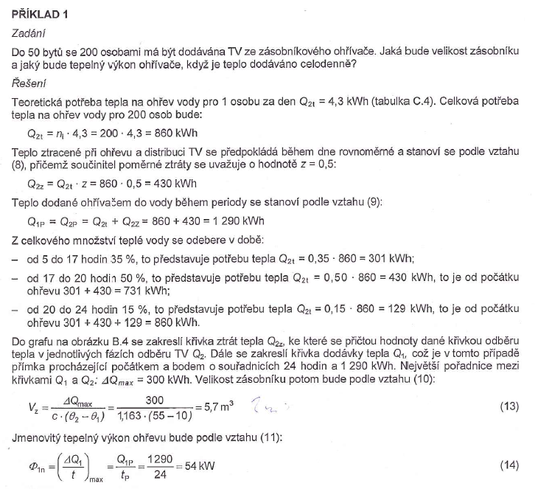

Graf odběru tepla

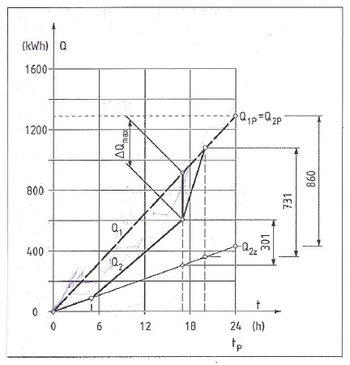

Topná plocha zásobníku
- rozdíl středních teplot ∆t_{u} u protiproudého výměníku
t₁₁= 80, t₁₂= 60

90
t₂₁= 10, t₂₂= 55
55

∆t_{u}= $\frac{\left(t_{12}-t_{21}\right)-(t_{11}-t_{22})}{ln\frac{(t_{12}-t_{21})}{(t_{11}-t_{22})}}$= $\frac{50-25}{ln\frac{50}{25}}$= 36,23 K
- topná plocha S_{u} pro součinitel prostupu tepla k_{u}= 420 Wm²K⁻¹
S_{u}= $\frac{Q_{u}}{k_{u}.∆t_{u}}$= $\frac{54 000}{420 .36,23 }$= 3,55 m²

Návrh zásobníku, https://www.steptrutnov.cz/cz/

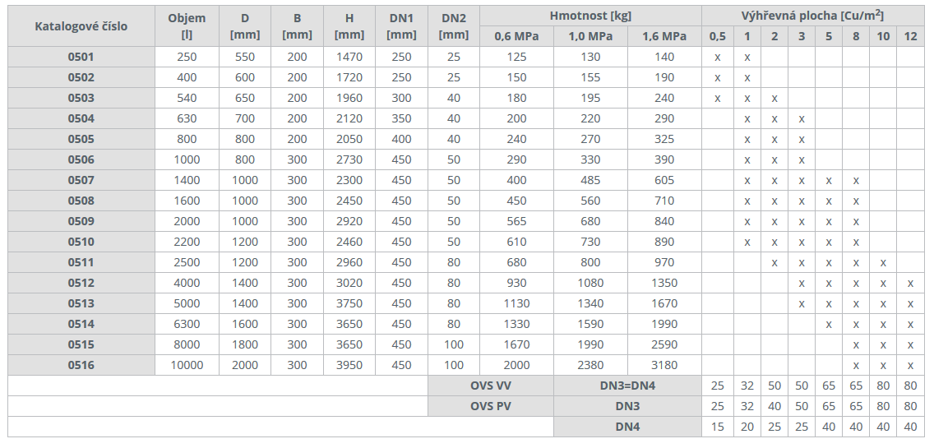
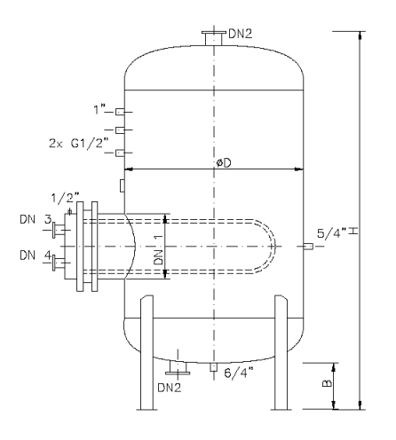
navržen: Stojatý ohřívák vody OVS-VV 0514, V = 6300 l, výhřevná plocha výměníku: 5 m² , ks 1

